**TUGAS TEORI KONSEP PEMPROGRAMAN**

**JILID 6**



**Oleh :**

**Nama : Rosi Arif Mulyadi**

**NRP : 3121522021**

**Prodi : D3 Teknik Informatika PENS PSDKU Sumenep**

**Kelas : 1 ITA D3 Sumenep**

**Dosen :**

**Lusiana Agustien M.Kom**

**POLITEKNIK ELEKTRONIKA NEGERI SURABAYA**

1. Dengan menggunakan pernyataan break, buatlah program yang dapat menampilkan semua tampilan karakter yang diketikkan dan program berakhir ketika ditekan tombol Enter.

Jawab :

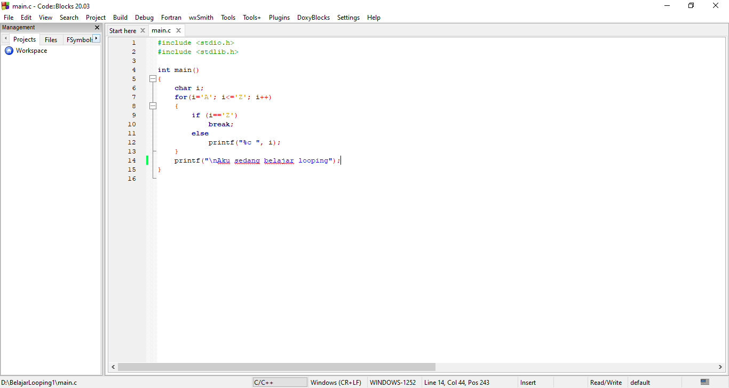

Output :

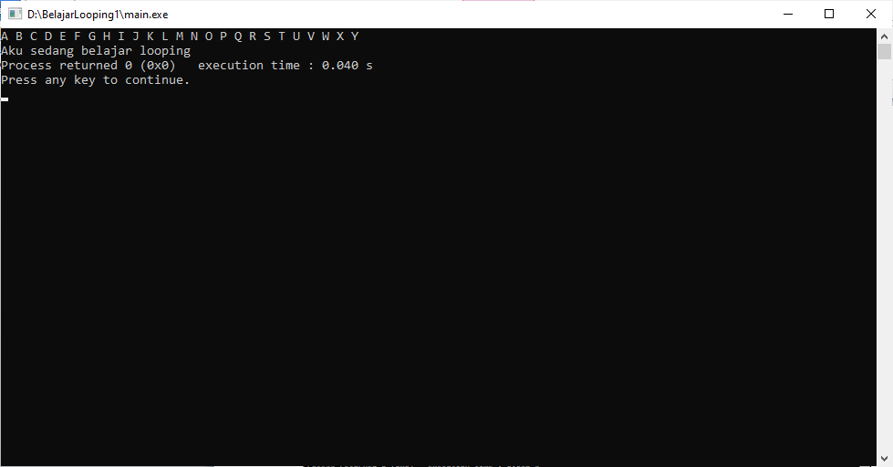

2. Dengan menggunakan pernyataan continue, buatlah program yang dapat menampilkan bilangan ganjil dari 1 sampai < n (n diinputkan), kecuali bilangan ganjil tersebut kelipatan 3.

Jawab :

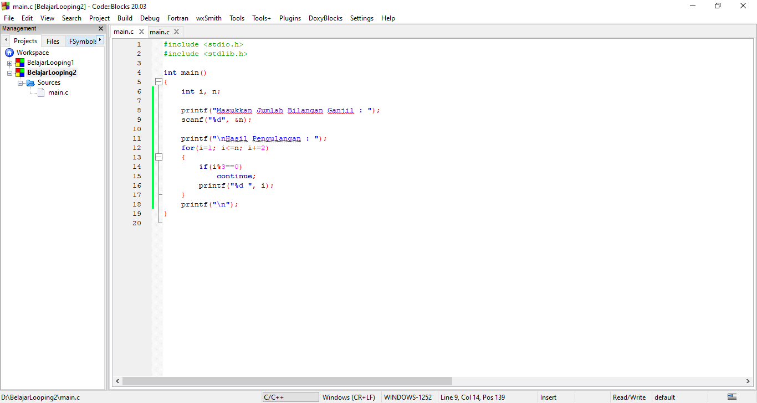

Output :

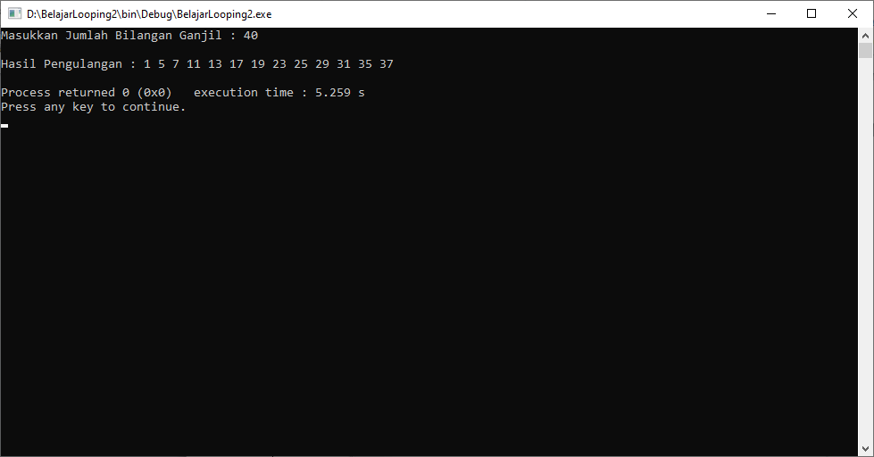

3. Dengan menggunakan pernyataan break dan continue, buatlah program untuk membuat program dengan input n, dan output, bilangan ganjil kecuali kelipatan 7 dan 11 mulai dari 1 sampai < n atau bilangan tersebut <100

Jawab :

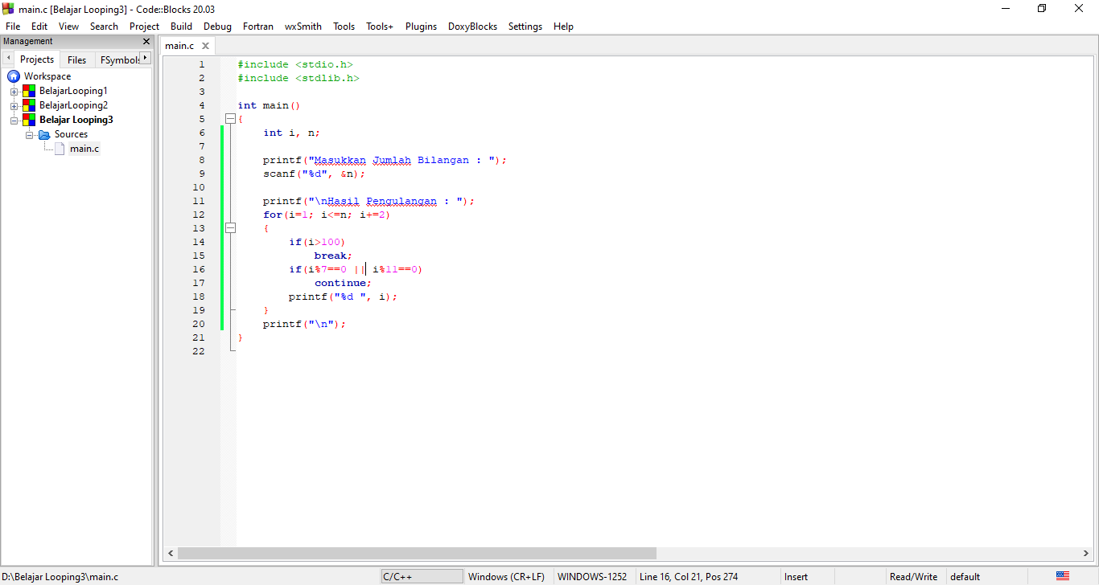

Output :

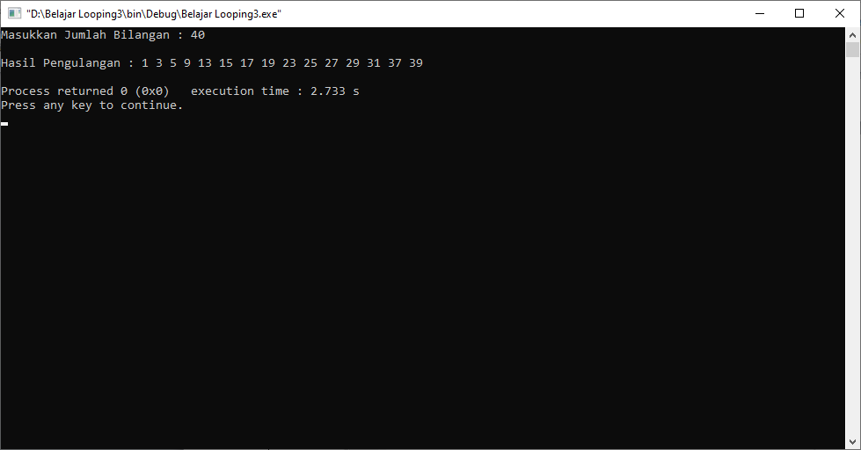

4. Buatlah program untuk menerima daftar nilai mahasiswa sbb :

Input : - Jumlah data (n)

- Nilai ke-1 s/d Nilai ke-n

Output :- Nilai minimal

- Nilai maksimal

- Nilai rata-rata (rata-rata = nilai total / jumlah data)

* (Petunjuk : Gunakan loop *for* dan seleksi kondisi dengan *if*)

Jawab :

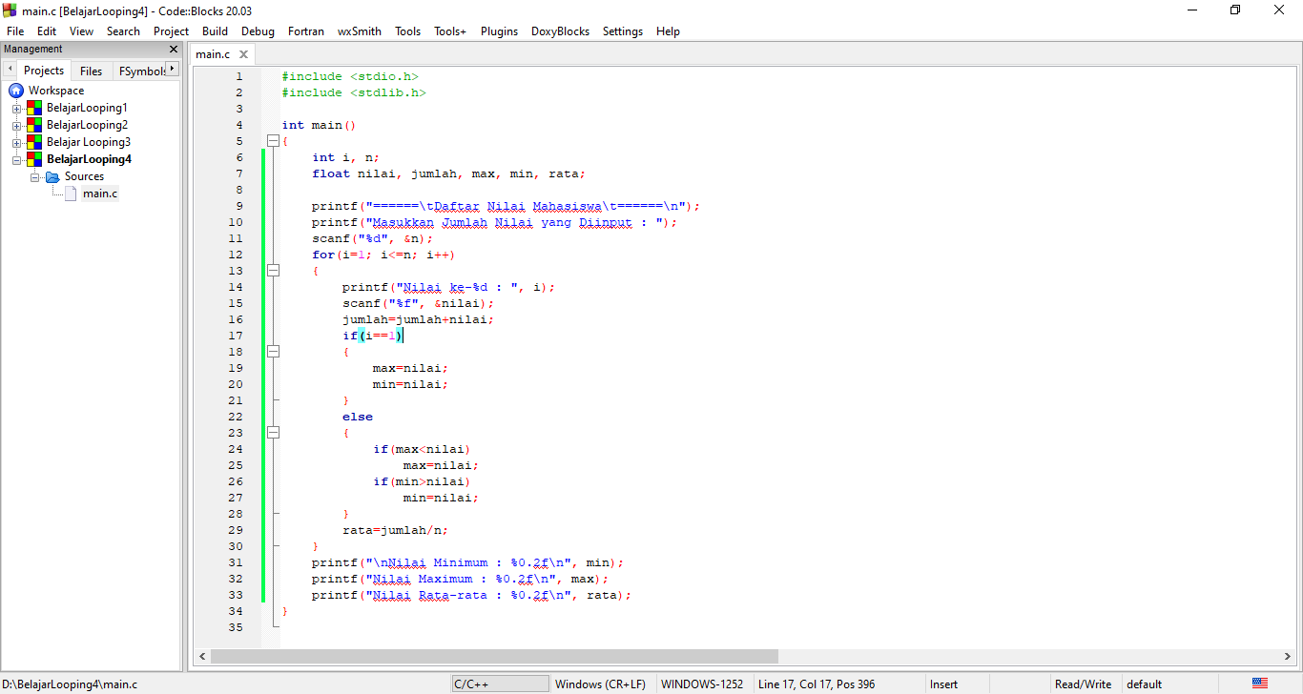

Output :

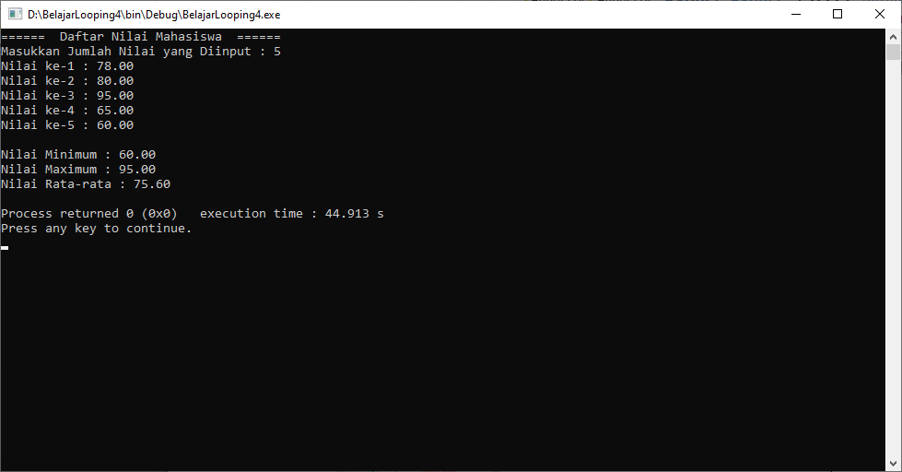

5. Dengan menggunakan pernyataan *nested loop*, buatlah program berikut:

input: n

output:

1 2 3 4 5 … n

1 2 3 4 5 … n

1 2 3 4 5 … n n kali

……

1 2 3 4 5 … n

Jawab :

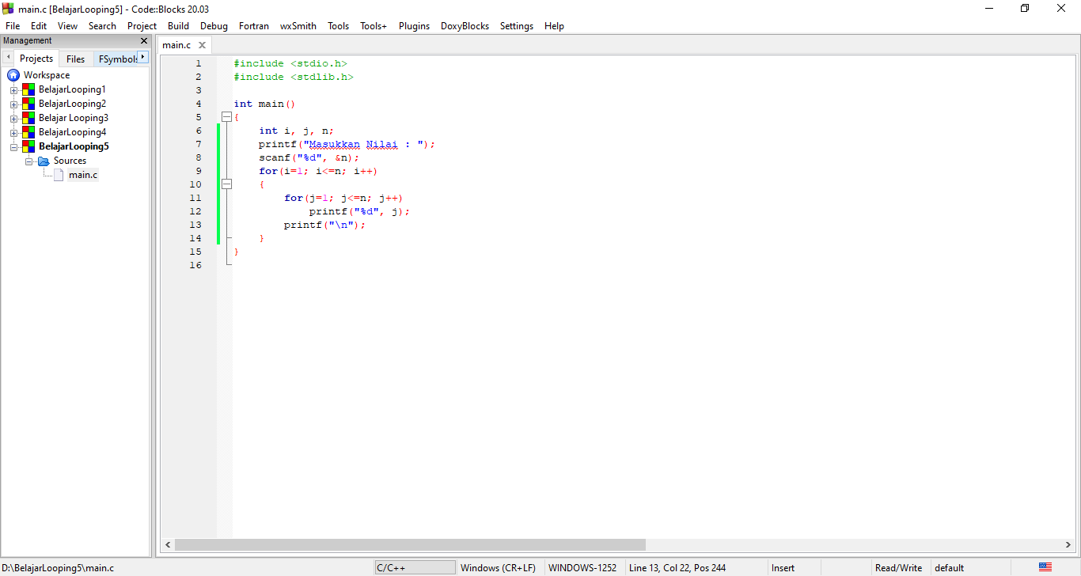

Output :

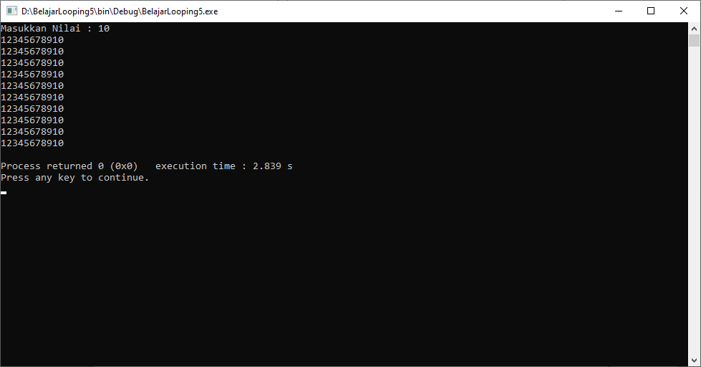

6. Dengan menggunakan pernyataan *nested loop*, buatlah program berikut:

input: n

output:

1

2 2

3 3 3 n kali

……

n n n n n … n

Jawab :

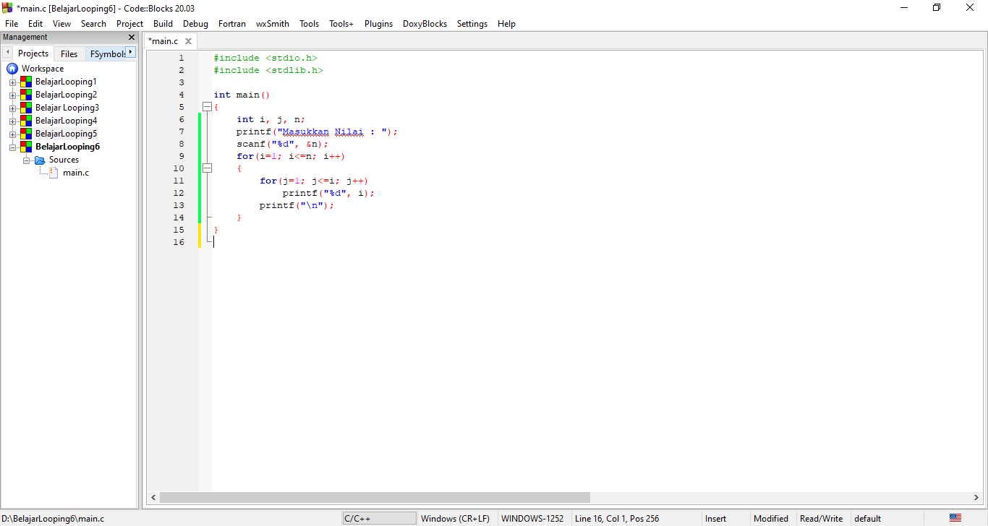

Output :

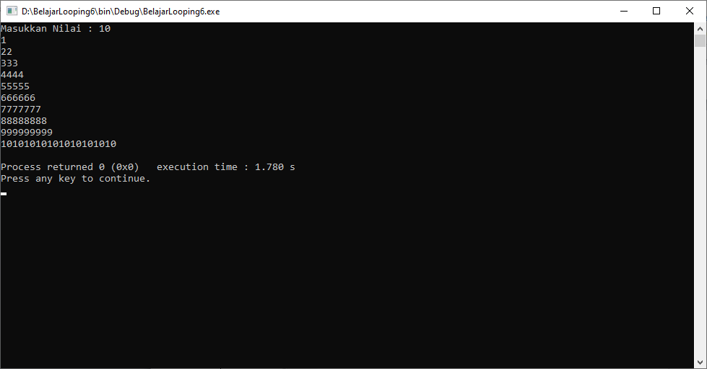

7. Dengan menggunakan pernyataan *nested loop*, buatlah program berikut:

input: n

output: 2 3 5 7 11…. Bilangan prima ke n

Jawab :

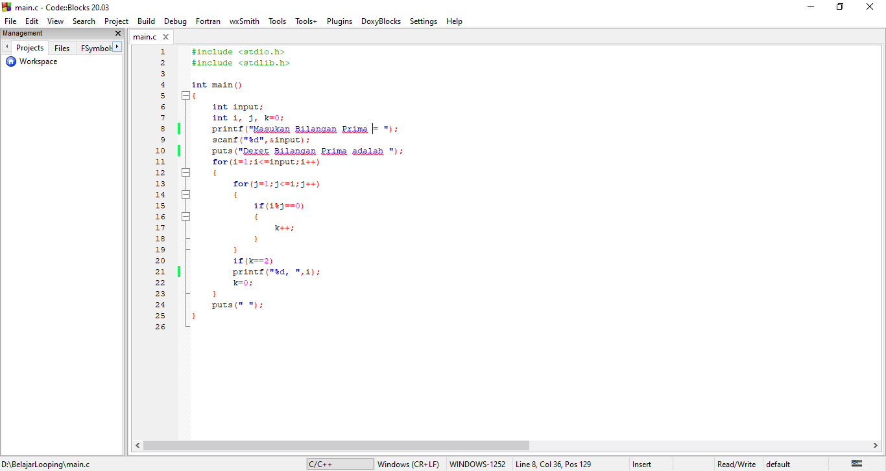

Output :

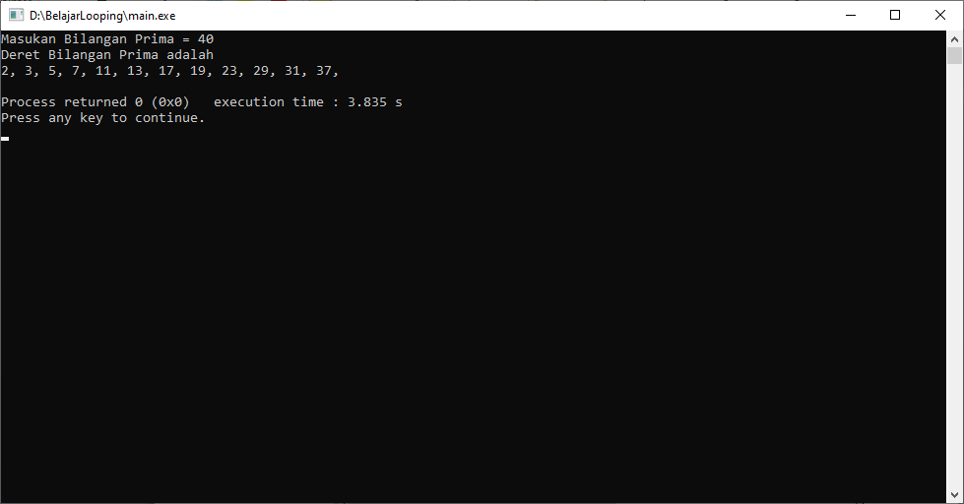

8. Dengan menggunakan pernyataan *nested loop*, buatlah program berikut:

input: n

output: 0 1 3 6 10 15 21 28 …. Bilangan ke n

Jawab :

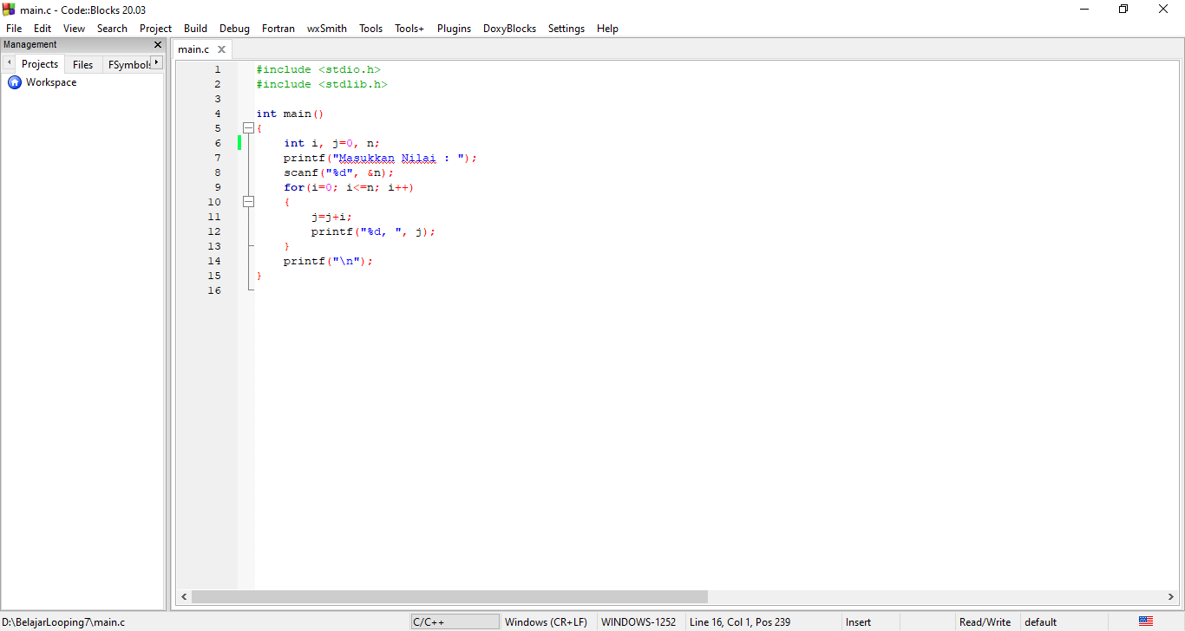

Output :

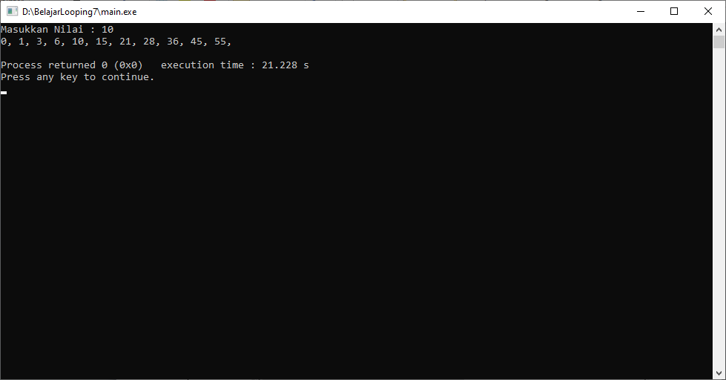

9. Pada akhir setiap 2 buah program diatas tambahkan tanyaan “apakah anda ingin keluar (y/t)?”, pertanyaan tersebut hanya bisa di jawab dengan huruf ‘y’ (y kecil) dan ‘t’(t kecil). Dan akan keluar dari program setelah dijawab dengan ‘y’ (y kecil).

Jawab :

1. 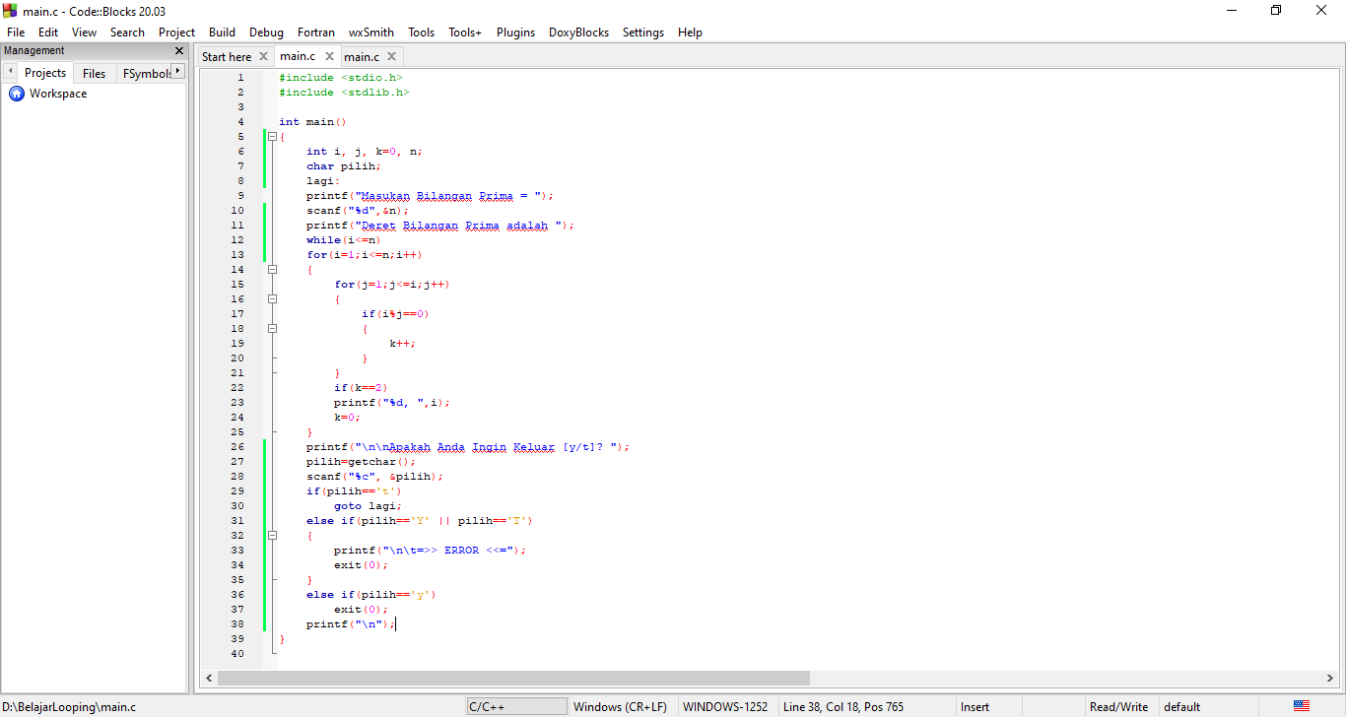

Output :

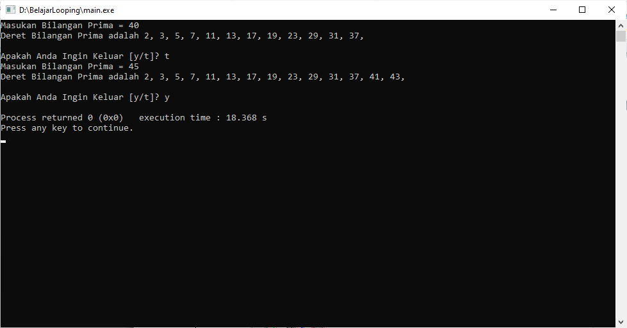

2. 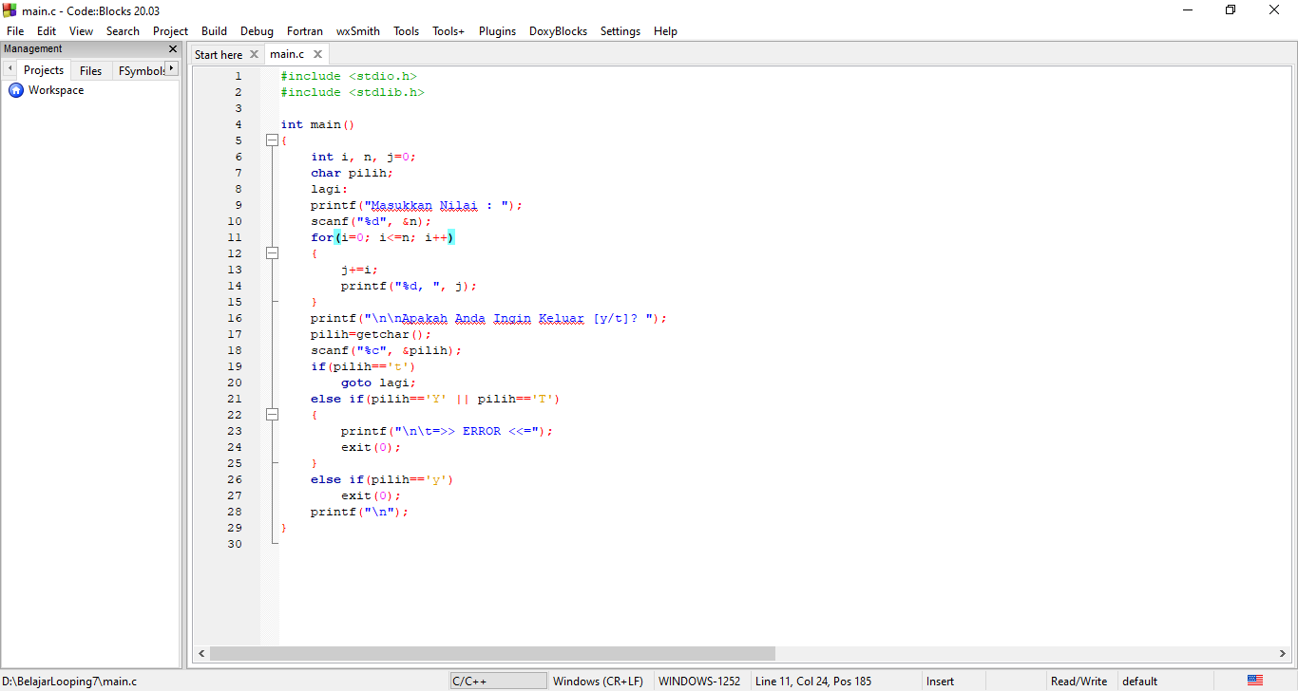

Output :

